Comment bien utiliser un dictionnaire bilingue ?

Etape 1 : je prends conscience des limites des traducteurs en ligne
C’est un outil qui rend service mais il nécessite de réfléchir et corriger!
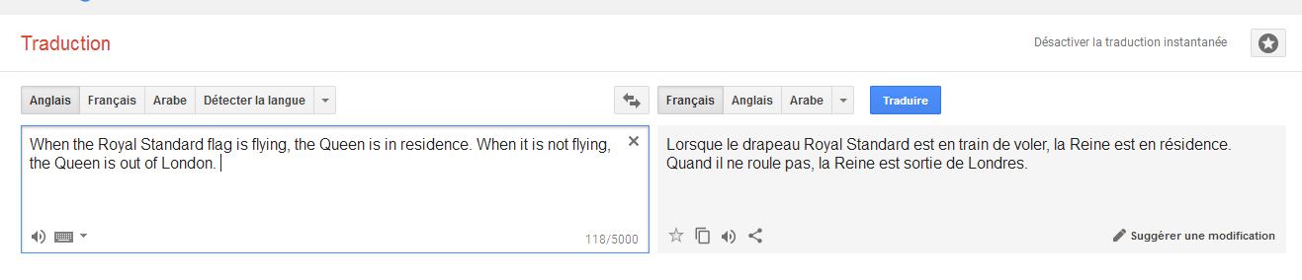Corrige la proposition de Google traduction pour en faire une phrase correcte :
……………………………………………………………………………………………………………………………………………………………………………………………………………………………………………………………………………………………………………………………….…………………………………………………………………………………………………………………………………………………………………..

Etape 2 : j’analyse le texte et les mots à rechercher.
- Relis plusieurs fois les phrases pour comprendre le sujet, au maximum.
- Identifie les mots qui ont besoin d’être traduits.
- Analyse la phrase pour identifier si tu recherches plutôt un NOM (après un déterminant…) ou un VERBE (après un pronom, finissant par -ing…)
- Si l’expression te semble dépourvue de sens, il s’agit peut-être d’un proverbe, d’une expression idiomatique.
ATTENTION : Un outil comme Google traduction est souvent très faible sur ce point, on doit utiliser d’autres outils.
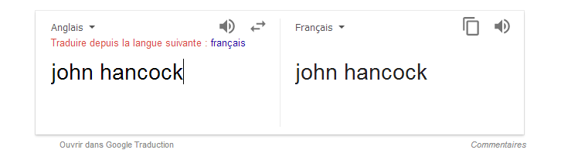

Etape 3 : je recherche dans un dictionnaire en ligne.

Dictionnaire en ligne
- Je privilégie le site http://www.wordreference.com/ . Je peux aussi tenter sur Reverso
- Je sélectionne « English-french » ou « French- english »
- Je différencie traduction, exemple…

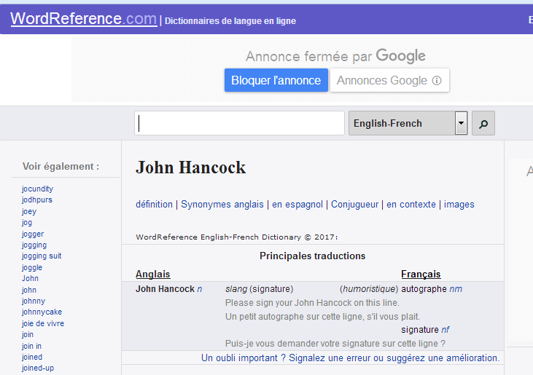
Si je ne trouve pas le mot :
- Je vérifie que je ne me suis pas trompé d’orthographe
- Je vérifie qu’il ne s’agit pas d’un verbe conjugué (surtout s’il est irrégulier)
EXERCICE :
Que signifient les expressions suivantes ?
Pain in the neck : ………………………………………………………………………………………………………………………………..
The icing on the cake :……………………………………………………………………………………………………………………….
What a relief!: ……………………………………………………………………………………………………………………………………
It’s raining cats and dogs:………………………………………………………………………………………………………………..

Etape 3 : Je vérifie que ma traduction a du sens et qu’elle est adaptée
Une bonne traduction est un texte qui est très bien écrit dans la langue de traduction (pas d’erreur de grammaire, de conjugaison, pas de contre sens…).
Phrases à traduire :
They live on the first floor (US):……………………………………………………………..……………………………………
Don't touch the wires: they are still live with electricity :……………………….……………………………
……………………………………………………………………………………………………………………………………………………………….
New drugs can save lives:………………………………………………………………………………………………………………..
The star performed live:…………………………………………………………………………….……………………………………

What a relief!: ……………………………………………………………………………………………………………………………………
It’s raining cats and dogs:………………………………………………………………………………………………………………..

Etape 3 : Je vérifie que ma traduction a du sens et qu’elle est adaptée
Une bonne traduction est un texte qui est très bien écrit dans la langue de traduction (pas d’erreur de grammaire, de conjugaison, pas de contre sens…).
Phrases à traduire :
They live on the first floor (US):……………………………………………………………..……………………………………
Don't touch the wires: they are still live with electricity :……………………….……………………………
……………………………………………………………………………………………………………………………………………………………….
New drugs can save lives:………………………………………………………………………………………………………………..
The star performed live:…………………………………………………………………………….……………………………………

